"Облыстық, республикалық маңызы бар қаланың, астананың аумағында таралатын шетелдiк мерзiмдi баспасөз басылымдарын есепке алу" мемлекеттік көрсетілетін қызметінің регламентін бекіту туралы
Күшін жойған
Оңтүстік Қазақстан облыстық әкімдігінің 2014 жылғы 6 маусымдағы № 171 қаулысы. Оңтүстік Қазақстан облысының Әділет департаментінде 2014 жылғы 18 шілдеде № 2717 болып тіркелді. Күші жойылды - Оңтүстік Қазақстан облыстық әкімдігінің 2015 жылғы 17 қыркүйектегі № 273 қаулысымен
Ескерту. Күші жойылды - Оңтүстік Қазақстан облыстық әкімдігінің 17.09.2015 № 273 қаулысымен (алғашқы ресми жарияланған күнінен кейін күнтізбелік он күн өткен соң қолданысқа енгізіледі).
РҚАО-ның ескертпесі.
Құжаттың мәтінінде түпнұсқаның пунктуациясы мен орфографиясы сақталған.
«Мемлекеттік көрсетілетін қызметтер туралы» 2013 жылғы 15 сәуірдегі Қазақстан Республикасының Заңының 16 бабының 1 және 3 тармақтарына сәйкес Оңтүстік Қазақстан облысының әкімдігі ҚАУЛЫ ЕТЕДІ:
1. Қоса беріліп отырған «Облыстың, республикалық маңызы бар қаланың, астананың аумағында таралатын шетелдiк мерзiмдi баспасөз басылымдарын есепке алу» мемлекеттік көрсетілетін қызметінің регламенті бекітілсін.
2. «Оңтүстік Қазақстан облысының ішкі саясат басқармасы» мемлекеттік мекемесі Қазақстан Республикасының заңнамалық актілерінде белгіленген тәртіпте:
1) осы қаулының Оңтүстік Қазақстан облысының аумағында таратылатын мерзімді баспа басылымдарында және «Әділет» ақпараттық-құқықтық жүйесінде ресми жариялануын;
2) осы қаулының Оңтүстік Қазақстан облысы әкімдігінің интернет-ресурсына орналастырылуын қамтамасыз етсін.
3. Осы қаулы оны алғашқы ресми жарияланған күнінен кейін күнтізбелік он күн өткен соң қолданысқа енгізіледі.
4. Осы қаулының орындалуын бақылау облыс әкімінің бірінші орынбасары Б.С.Оспановқа жүктелсін.
Облыс әкімі А.Мырзахметов
Б.Оспанов
Б.Жылқышиев
Ә.Бектаев
С.Қаныбеков
Е. Садыр
С.Тұяқбаев
А.Абдуллаев
Р.Исаева
Оңтүстік Қазақстан облысы
әкімдігінің 2014 жылғы «6» маусым
№ 171 қаулысына қосымша
«Облыстың, республикалық маңызы бар қаланың, астананың аумағында таралатын шетелдiк мерзiмдi баспасөз басылымдарын есепке алу» мемлекеттік көрсетілетін қызметінің регламенті
1. Жалпы ережелер
1. «Облыстың, республикалық маңызы бар қаланың, астананың аумағында таралатын шетелдiк мерзiмдi баспасөз басылымдарын есепке алу» мемлекеттік көрсетілетін қызметін (бұдан әрі-мемлекеттік көрсетілетін қызмет) мемлекеттік қызметті «Оңтүстік Қазақстан облысы ішкі саясат басқармасы» мемлекеттік мекемесімен (бұдан әрі-көрсетілетін қызметті беруші) ұсынылады.
Өтініштерді қабылдау және мемлекеттік көрсетілетін қызмет нәтижелерін беру:
1) көрсетілетін қызметті берушімен;
2) халыққа қызмет көрсету орталығымен (бұдан әрі - Орталық);
3) «электрондық үкіметтің» веб-порталымен: www.e.gov.kz
(бұдан әрі - Портал) жүзеге асырылады.
2. Мемлекеттік көрсетілетін қызмет нысаны: электрондық (жартылай автоматтандырылған) және (немесе) қағаз түрінде.
3. Мемлекеттік қызмет көрсетудің нәтижесі облыстың, республикалық маңызы бар қаланың, астананың аумағында таралатын шетелдiк мерзiмдi баспасөз басылымдарын есепке алу туралы анықтама беру болып табылады.
2. Мемлекеттік қызмет көрсету процесінде көрсетілетін қызмет берушінің құрылымдық бөлімшелерінің (қызметкерлерінің) іс-қимыл тәртібін сипаттау
4. Мемлекеттік көрсетілетін қызмет бойынша рәсімді (іс-қимылдарды) бастауға қызмет алушының өтініші негіздеме болады.
5. Көрсетілетін қызметті беруші арқылы барлық рәсімдердің өту кезеңдері:
1) көрсетілетін қызметті алушы көрсетілетін қызметті берушіге Қазақстан Республикасы Үкіметінің 2014 жылғы 5 наурыздағы № 180 қаулысымен бекітілген «Облыстың, республикалық маңызы бар қаланың, астананың аумағында таралатын шетелдiк мерзiмдi баспасөз басылымдарын есепке алу» мемлекеттік көрсетілетін қызметі стандартының (бұдан әрі - Стандарт) 9 тармағында көрсетілген құжаттарды тапсырады;
2) көрсетілетін қызметті берушінің кеңсе қызметкері түскен құжаттарды тіркеп, 10 минут ішінде басшылықтың қарауына жолдайды;
3) көрсетілетін қызметті берушінің басшылығы құжаттарды қарап болған соң 30 минут ішінде жауапты орындаушыны айқындайды;
4) көрсетілетін қызметті берушінің жауапты орындаушысы барлық қажетті құжаттарды тексеріп, Стандарттың 4 тармағында белгіленген мерзімде мемлекеттік көрсетілетін қызмет нәтижесін рәсімдеп, көрсетілетін қызметті беруші басшылығының қол қоюына жолдайды;
5) көрсетілетін қызметті берушінің басшылығы жұмыс күні ішінде қызмет нәтижесіне қол қойып, қызмет берушінің кеңсесіне жолдайды;
6) көрсетілетін қызметті берушінің кеңсе қызметкері 10 минут ішінде мемлекеттік көрсетілетін қызмет нәтижесін көрсетілетін қызмет алушының жеке өзіне немесе сенім білдірілген уәкілетті тұлғаға табыстайды.
3. Мемлекеттік қызмет көрсету процесінде көрсетілетін қызмет берушінің құрылымдық бөлімшелерінің (қызметкерлерінің) іс-қимыл тәртібін сипаттау
6. Мемлекеттік қызмет көрсету процесіне қатысатын көрсетілетін қызмет берушінің құрылымдық бөлімшелерінің (қызметкерлерінің) тізбесі:
1) көрсетілетін қызметті берушінің басшылығы;
2) көрсетілетін қызметті берушінің уәкілетті қызметкері;
3) көрсетілетін қызметті берушінің кеңсе қызметкері.
7. Әрбір рәсімнің (іс-қимылдың) ұзақтығы, құрылымдық бөлімшелер (қызметкерлер) арасындағы рәсімдердің орындалу мерзімі көрсетілген сипаттама осы регламентінің 2 бөлімі 5 тармағында келтірілген. Мемлекеттік қызмет көрсету үдерісіндегі рәсімдердің (іс-қимылдардың) блок-схема түріндегі реттілігінің сипатталуы осы регламенттің 1 қосымшасында келтірілген.
4. Халыққа қызмет көрсету орталығымен және (немесе) өзге де көрсетілетін қызметті берушілермен өзара іс-қимыл тәртібін, сондай-ақ мемлекеттік қызмет көрсету процесінде ақпараттық жүйелерді пайдалану тәртібін сипаттау
8. Көрсетілетін қызметті алушы Орталыққа Стандарттың 9 тармағында көрсетілген құжаттарды ұсынады:
1) Орталық жұмысшысы түскен өтінішті тіркеп, Орталықтың жинақтау бөлімінің жұмысшысына жолдайды, Орталықтың жинақтау бөлімінің жұмысшысы құжаттарды қызмет берушіге жолдайды. Көрсетілетін қызметті алушы Стандарттың 9 тармағында көзделген тізбеге сәйкес құжаттардың топтамасын толық ұсынбаған жағдайда, Орталық жұмысшысы өтінішті қабылдаудан бас тарту туралы қолхат береді;
2) көрсетілетін қызметті берушінің кеңсе қызметкері түскен құжаттарды тіркеп, 10 минут ішінде көрсетілетін қызметті беруші басшылығының қарауына жолдайды;
3) көрсетілетін қызметті берушінің басшылығы құжаттарды қарап болған соң 30 минут ішінде жауапты орындаушыны айқындайды;
4) көрсетілетін қызметті берушінің жауапты орындаушысы барлық қажетті құжаттарды тексеріп, Стандарттың 4 тармағында белгіленген мерзімде мемлекеттік көрсетілетін қызмет нәтижесін ресімдеп, көрсетілетін қызметті беруші басшылығының қол қоюына жолдайды;
5) көрсетілетін қызметті берушінің басшылығы жұмыс күні ішінде мемлекеттік көрсетілетін қызмет нәтижесіне қол қойып, көрсетілетін қызметті берушінің кеңсесіне жолдайды;
6) көрсетілетін қызметті берушінің кеңсе қызметкері мемлекеттік көрсетілетін қызмет нәтижесін Орталыққа жолдайды;
7) Орталық көрсетілетін қызметті алушыға мемлекеттік көрсетілетін қызмет нәтижесін береді.
Ақпараттық жүйелердің функционалдық өзара іс-қимыл диаграммасы бейнеленген, Орталықтың интеграцияланған ақпараттық жүйесіндегі көрсетілетін қызмет алушының сұратуын тіркеу және өңдеу кезіндегі Орталық жұмысшыларының іс-қимылдарының сипаттамасы осы регламенттің 2 қосымшасында көрсетілген.
9. Мемлекеттік көрсетілетін қызметті Портал арқылы алу үшін көрсетілетін қызметті алушы:
1) Порталға кіру;
2) мемлекеттік көрсетілетін қызметті таңдау:
3) электрондық цифрлық қолтаңбасы (бұдан әрі - ЭЦҚ) жеке сәйкестендіру нөмірі немесе бизнес-сәйкестендіру нөмірі арқылы авторлау, тіркелу;
4) онлайн мемлекеттік көрсетілетін қызметке тапсырыс беру;
5) электрондық сауал жолдарын толтыру және қажет болған жағдайда Стандарттың 9 тармағымен қарастырылған тізбеге сәйкес электронды түрде құжаттарды тіркеу;
6) шығыс құжатты тексерген соң көрсетілетін қызметті алушы ЭЦҚ қоюы қажет. Қол қойған соң өтініш автоматты түрде көрсетілетін қызметті берушіге түседі;
7) түскен өтінішті көрсетілетін қызметті беруші тіркеген соң, көрсетілетін қызметті алушының жеке кабинетінде өтініштің жағдайы автоматты түрде өзгереді. Өтінішті тіркеген кезден бастап Стандарттың 4 тармағында белгіленген мерзімде көрсетілетін қызметті беруші нәтижені беруі тиіс;
8) нәтижесінде көрсетілетін қызметті алушының жеке кабинетінде өтініштің жағдайы «Қанағаттанарлыққа» ауысады. Кейін көрсетілетін қызметті алушы нәтижені көшіре алады;
Портал арқылы мемлекеттік қызмет көрсету кезінде көрсетілетін қызметті беруші мен көрсетілетін қызметті алушының жүгіну және рәсімдердің (іс-қимылдардың) реттілігі тәртібінің диаграммалық түрде сипатталуы осы регламенттің 3 қосымшасына сәйкес.
Мемлекеттік қызмет көрсету процесіндегі рәсімдердің (іс-қимылдардың) реттілігі, көрсетілетін қызметті берушінің құрылымдық бөлімшелерінің (қызметкерлерінің) өзара іс-қимылдары, сонымен қатар Орталықпен өзара іс-қимыл тәртібінің графикалық және схемалық түрде сипатталуы осы регламенттің 4 және 5 қосымшаларында бейнеленген. Мемлекеттік қызмет көрсетудің бизнес-процестерінің анықтамалығы осы регламенттің 1, 2, 3, 4 және 5 қосымшаларында көрсетілген.
«Облыстың, республикалық маңызы бар қаланың,
астананың аумағында таралатын шетелдiк
мерзiмдi баспасөз басылымдарын есепке алу»
мемлекеттік көрсетілетін қызметінің регламентіне
1-қосымша
Мемлекеттік қызмет көрсету үдерісіндегі тәртібінің блок-схема түрінде сипатталуы және мемлекеттік қызмет көрсету бизнес-процестерінің анықтамалығы
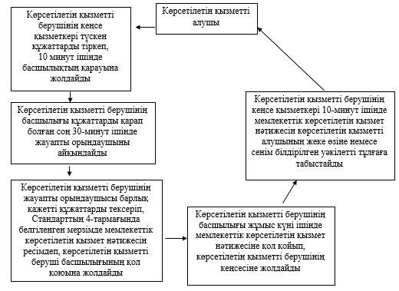
«Облыстың, республикалық маңызы бар қаланың,
астананың аумағында таралатын шетелдiк
мерзiмдi баспасөз басылымдарын есепке алу»
мемлекеттік көрсетілетін қызметінің регламентіне
2-қосымша
Орталық арқылы мемлекеттік қызмет көрсетуде әрекет ететін ақпараттық жүйелердің функционалдық өзара әрекеттесуінің диаграммасы және мемлекеттік қызмет көрсету бизнес-процестерінің анықтамалығы
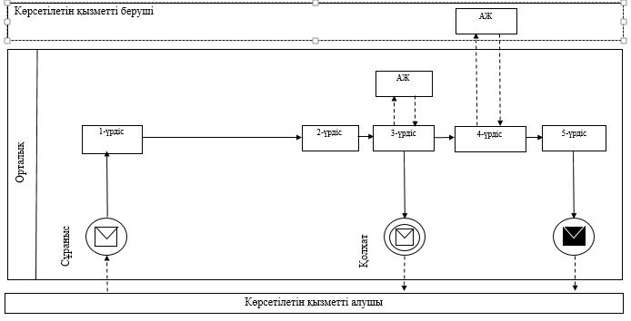
Шартты белгілер:
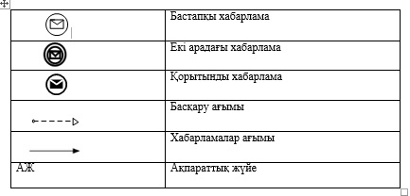
«Облыстың, республикалық маңызы бар қаланың,
астананың аумағында таралатын шетелдiк
мерзiмдi баспасөз басылымдарын есепке алу»
мемлекеттік көрсетілетін қызметінің регламентіне
3-қосымша
Портал арқылы мемлекеттік қызмет көрсетуде әрекет ететін ақпараттық жүйелердің функционалдық өзара әрекеттесуінің диаграммасы және мемлекеттік қызмет көрсету бизнес-процесінің анықтамалығы
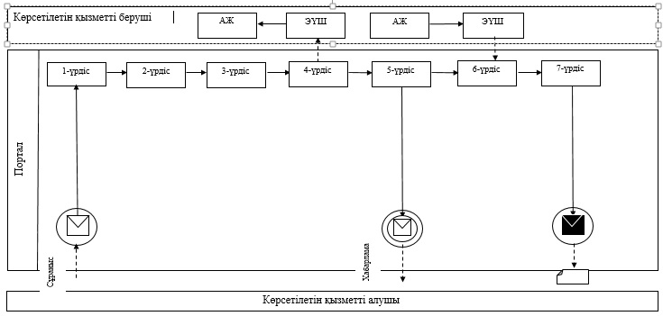
Шартты белгілер:
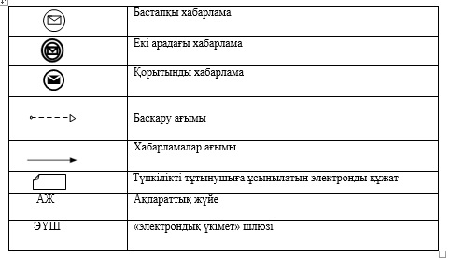
«Облыстың, республикалық маңызы бар қаланың,
астананың аумағында таралатын шетелдiк
мерзiмдi баспасөз басылымдарын есепке алу»
мемлекеттік көрсетілетін қызметінің регламентіне
4-қосымша
Мемлекеттік қызмет көрсету процесіндегі рәсімдердің (іс-қимылдардың) реттілігі, көрсетілетін қызметті берушінің құрылымдық бөлімшелерінің (қызметкерлерінің) өзара іс-қимылдары, сонымен қатар Орталықпен өзара іс-қимыл тәртібінің графикалық түрде сипатталуы және мемлекеттік қызмет көрсетудің бизнес-процестерінің анықтамалығы
1 | 2 | 3 | 4 | 5 | 6 | 7 | 8
Орталық жұмысшысы | Орталық жұмысшысы | Көрсетілетін қызметті берушінің кеңсе қызметкері | Көрсетілетін қызметті берушінің басшылығы | Көрсетілетін қызметті берушінің жауапты орындаушысы | Көрсетілетін қызметті берушінің басшылығы | Көрсетілетін қызметті берушінің кеңсе қызметкері | Орталық жұмысшысы
Түскен өтінішті тіркеп, Орталықтың жинақтау бөлімінің жұмысшысына жолдайды, Орталықтың жинақтау бөлімінің жұмысшысы құжаттарды қызмет берушіге жолдайды | Көрсетілетін қызметті алушы Стандарттың 9 тармағында көзделген тізбеге сәйкес құжаттардың топтамасын толық ұсынбаған жағдайда, өтінішті қабылдаудан бас тарту туралы қолхат береді | Түскен құжаттарды тіркеп, 10 минут ішінде көрсетілетін қызметті беруші басшылығының қарауына жолдайды | Құжаттарды қарап болған соң 30-минут ішінде жауапты орындаушыны айқындайды | Барлық қажетті құжаттарды тексеріп, Стандарттың 4 тармағында белгіленген мерзімде мемлекеттік көрсетілетін қызмет нәтижесін ресімдеп, көрсетілетін қызметті беруші басшылығының қол қоюына жолдайды | Жұмыс күні ішінде мемлекеттік көрсетілетін қызмет нәтижесіне қол қойып, көрсетілетін қызметті берушінің кеңсесіне жолдайды | Мемлекеттік көрсетілетін қызмет нәтижесін Орталыққа жолдайды | Көрсетілетін қызметті алушыға мемлекеттік көрсетілетін қызмет нәтижесін береді
«Облыстың, республикалық маңызы бар қаланың,
астананың аумағында таралатын шетелдiк
мерзiмдi баспасөз басылымдарын есепке алу»
мемлекеттік көрсетілетін қызметінің регламентіне
5-қосымша
Орталық пен көрсетілетін қызметті берушінің өзара іс-қимыл тәртібінің схемалық түрдегі сипатталуы және мемлекеттік қызмет көрсетудің бизнес-процестерінің анықтамалығы
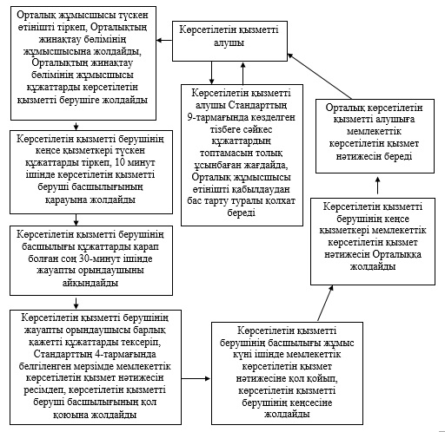

© 2012. Қазақстан Республикасы Әділет министрлігінің «Қазақстан Республикасының Заңнама және құқықтық ақпарат институты» ШЖҚ РМК

